LIGNE DE VIE
Acier inox diametre 5 mm mini ou sangle ou dynema ou spectra a charge de rupture superieure ou egale a 20kN Points d’accroche fixes sur des anneaux de pont soudes ou
boulonnes Permettant de s’accrocher avant de monter sur le pont
4.04 MoMu
4.04.1.b MoMu
4.04.2 MoMu
4.04.2.b.iMoMu

Cadène articulée Wichard 16842 21€
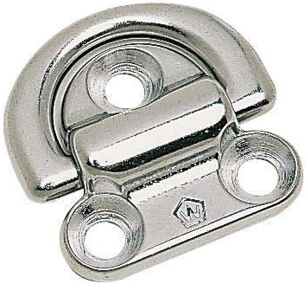
Cadène simple Wichard 16835 14€
Ø 6 mm, H. utile 14 mm, entraxe 23 mm, vis Ø 6 mm, fonct. 720 kg.
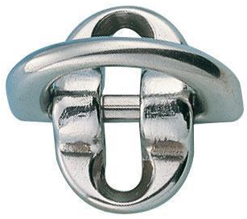
Cadène Rutgerson 14847 11, 18, 23€
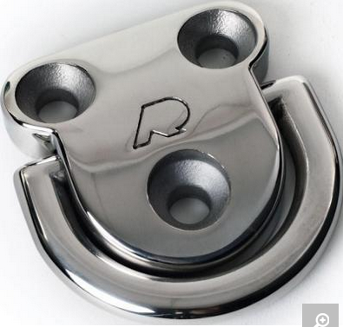

PANNEAU DE DESCENTE
Chaque element de porte de la descente doit etre assure au bateau
3.08.4 MoMu

FEUX DE NAVIGATION
Feux de navigation (ampoules de rechange, sauf LED)
Feux de secours (alimentation differente des feux de nav)
3.27 MoMu

BOUEE DE SAUVETAGE
Bouee fer a cheval avec feu a retournement, ancre flottante avec bandes reflechissantes, du bateau ou Lifesling
Harnais de recuperation
NB : Le harnais de recuperation Plastimo est vendu avec 40 m de bout flottant. : Cela fait office de bout a lancer
4.2.1a MoMu
4.17 et 18 MoMu
4.24.c MoMo

BALCONS, CHANDELIERS, FILIERES (bateau≥8.5m)
Double filiere tendue avec la filiere superieure a une hauteur de 600mm avec ouverture verticale ≤ 380mm
4.22.1a .MoMu
4.17et18MoMu
4.24. c MoMu
3.14.5 MoMu

ASSECHEMENT et SEAUX
Au moins une pompe de cale manuelle installee de facon permanente avec trappes et descentes fermees.
2 seaux equipes d’un bout
3.23.5 d Mo
3.23.5f MoMu

RADEAUX DE SAUVETAGE
conforme D240
Extremite du bout de declenchement amarree au voilier
Amene au niveau des filieres ou a l’eau en 15secondes max
Nombre de place (≥ Nombre de pas
Marque…………………………………………………………………….
N° de serie………………………………………………………………..
Modele…………………………………………………………………… .
Derniere revision……………………………………………………...
Prochaine revision…………………………………………………….
4.20.2.e MoMu
4.20.3.c MoMu
4.20.4 MoMu

COUTEAU DE COCKPIT
Doit etre accessible du cockpit ou du pont
4.25 Mo Mu

BIDON D’EAU DE SURVIE
Au moins 9 litres d’eau potable de secours doivent etre
stockes dans un ou des containers reserves a cet usage
3.21.3a MoMu

EQUIPEMENTS INDIVIDUELS DE SECURITE
Chaque membre d’equipage doit avoir un
Gilet de sauvetage en conformite avec ISO 12402-3(niveau 150) ou equivalent avec lampe et sous-cutale
Marque du nom du voilier ou du porteur
Harnais + Longe
Chaque membre d’equipage doit avoir un harnais et une longe respectant la norme EN1095 (ISO 12401) ou equivalent (inferieure a 2 m)
5.01.1a MoMu
5.01.1b MoMu
5.01.1.g MoMu
5.02.1 MoMu

MOYENS DE COMMUNICATIONS, DE NAVIGATION
VHF 25 W avec antenne en tete de mat
Antenne de secours
Recepteur radio (bulletin meteo)
AIS transpondeur (recommande donc non obligatoire)
Un systeme de positionnement automatique (GPS)
VHF portable etanche ou dans une housse etanche
Reflecteur radar
Echo sondeur Ou une ligne a plomb
Speedo/indicateur de vitesse
3.29.1.biMoMu
3.29.1ai MoMu
3.29.1f MoMu
3.29 .1o MoMu
3.29.1i MoMu
3.29.1e MoMu
4.10.1 MoMu
4.13.1 MoMu
4.14 MoMu
Osculati 29.996.05 37€
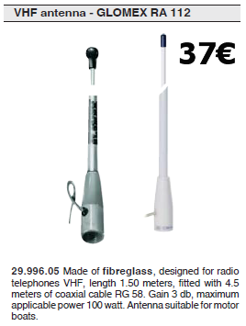

Osculati 29.985.01 36€
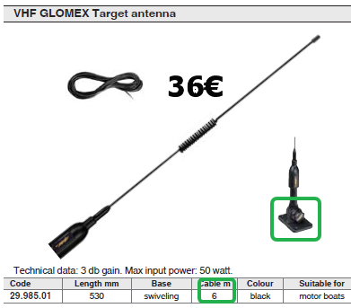

Embase Osculati 29.134.00 20€
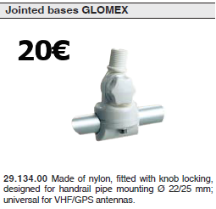

MATERIEL
Rechaud installe de facon permanente ou arrime sure
Couchettes installees de facon permanente
Toilettes, installees de facon permanente ou seau arrime
Gouvernail de fortune (sauf bateaux a 2 safrans et 2 barres)
Methode de remplacement pour gouverner le bateau en cas de perte du safran
Compas de relevement en plus du compas fixe
Dessin securite, affiche dans le carre avec les emplacements du materiel de securite
2 ancres, (bateau ≥8.5m) une repartition adequate de chaine et de bout et pret pour une utilisation immediate
2 extincteurs feu ABC norme CE0029 ou SOLAS 0029/03 capacite minimum 2kg chacun
1 couverture anti-feu
Pharmacie de bord
Manuel de premier secours
Trousse de 1er secours
Mains courantes, fixes sous le pont permettant de se deplacer en mer en toute securite
Bout a lancer longueur de 15a25m, accessible du cockpit
Corne a brume
Pinoches, a proximite de chaque passe coque
Cartes marines papier a jour des zones frequentees
Liste des feux
Annuaire des marees, journal de bord (bloc marine par ex)
Phare de recherche etanche, puissamment alimente avec ampoules et piles de rechange ou batteries ou chargeur.
Lampe de poche ou projecteur, etanche avec piles et ampoule de rechange.
Outillage pour deconnecter le greement
1 foc de gros temps ou tourmentin de couleur vive
4Fusees parachute rouges LSAIII (peremption juin 2014)
4Feux a main rouge LSA III (peremption juin 2014)
2 Fumigenes orange LSA III (peremption juin 2014)
3.20 MoMu
3.19 MoMu
3.18 MoMu
4.15.1.a MoMu
4.15.1.b.MoMu
3.24 MoMu
4.12 MoMu
4.06 MoMu
4.05.2 MoMu
4.05.4 MoMu
4.08 MoMu
4.08.1 MoMu
4.08.2 MoMu
3.22 MoMu
4.24 MoMu
4.09 MoMu
4.03 MoMu
4.11.1 MoMu
4.11.1 MoMu
4.07.1a MoMu
4.07.1b MoMu
4.16 MoMu
4.26 MoMu
4.23.1 MoMu
4.23.1 MoMu
4.23.1 MoMu

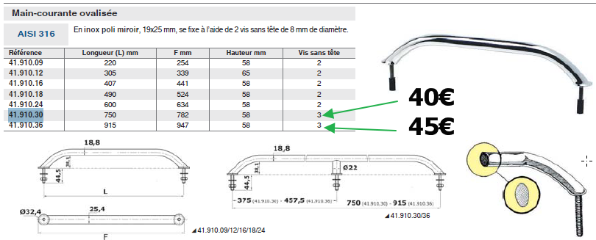
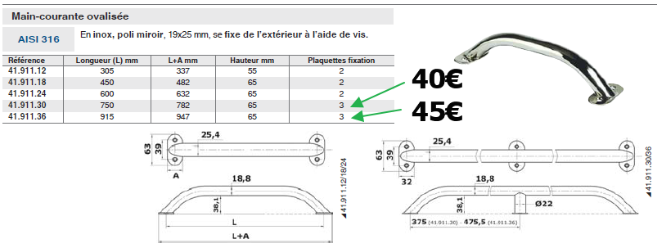

Echelle de secours

